Украшение в сутажной технике

Цель: создать бижутерия своими руками.
Задачи: 1) Определить содержание понятия «сутаж»;
2) Выявить технологию изготовления изделий;
3) Отобразить художественные особенности данной техники;
5) Выявить наиболее экономичную технологию изготовления изделий.
Материалы для изготовления: сутажный шнур (купить можно практически в любом швейном магазине); кабошоны (из натуральный камней или полимерной глины); бусины (камни, кристаллы, фарфоровые либо стеклянные); бисер (советуем чешский или японский); мононить; фетр или лоскуток кожи.
Для пришивания сутажа используют преимущественно тонкие иглы, чтобы не повредить поверхностный слой тесьмы. Рабочая нить выбирается тонкая и прочная. Цвет её обязательно должен подходить под расцветку пришиваемой отделочной тесьмы, ведь стежки должны быть совершенно незаметными. Современные рукодельницы зачастую используют тонкие синтетические нитки бледных расцветок или специальную полупрозрачную мононить, позволяющую нашивать сутаж любого цвета.
Сутажная техника была придумана во Франции где-то между XIV и XVI веками и второе название этого способа рукоделия – «русская коса».
Сутаж- это тонкий и гибкий шелковый шнур. Он используется не только для создания украшений, но и для декорирования одежды. Сутаж состоит из пары тонких шнуров, скрепленных плотными витками тонкой обмотки.
Сутаж применяется пр создании ожерельев, брошек, браслетиков, сережек, и прочего, в соединении с дорогими и драгоценными камешками, бисером и различными бусинами.
Одной из главных особенностей сутажных украшений является их уникальность. Узоры всегда очень сложные и извилистые, так что в точности повторить их бывает не так-то просто, а иногда и вовсе невозможно. Сутажное вышивание оживленно покоряет все новых и новых поклонников. Элементарные ручные стежки, легкость применяемого облицовочного материала, вероятность достаточно быстро реализовать довольно солидный размер работы делает сутажное вышивание привлекательным и популярным как среди опытнейших рукодельниц, так и для новичков. Вероятность собственными руками сделать красивое украшение, подбавить оригинальность и неповторимость с подмогой сутажной отделки. А красота и элитарность украшений из сутажа притягивает интерес мастериц и просто знатоков великолепного.
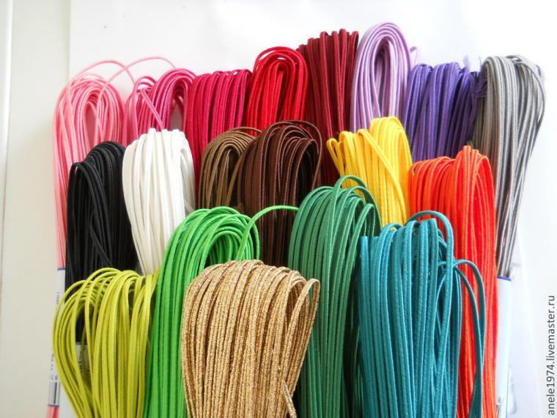Сутаж в продаже бывает трех производителей: греческий (его иногда называют европейским или сутажем из Евросоюза), белорусский и российский. Каждый из этих видов имеет плюсы и минусы, о которых расскажем подробнее.
Греческий сутаж открывает безграничные возможности для вашей фантазии. Здесь вы найдёте более 30 оттенков цветов, большое разнообразие материалов (вискоза, люрекс, полиэстр, метанит) и оптимальную ширину. Этот сутаж наиболее качественный, но и самый дорогой. Рекомендуем проявить осторожность при работе с бусинами диаметром менее 6 мм., т.к. он может ломаться.
Идеальный сутаж для изготовления серёжек – это белорусский. Это самый узкий сутаж (до 2.5 мм.), а так же очень жёсткий. Имеет самую доступную цену и большое количество цветов.
Наконец, российский сутаж. Лучше всего использовать его при работе с мелкими материалам, т.к. он не ломается при работе и имеет доступную цену. Рекомендуем обрабатывать края такого сутажа.
Следующее, о чем хотелось бы рассказать — это кабошоны, ювелирные стразы и бусины. Почти во всех украшениях существует центральная часть — задумка, вокруг которой и "разрастается" все остальное украшение! В качестве центральной части выбирают кабошон, ювелирные стразы или плоские бусины, а также вставки из стекла или пластика. Что же такое кабошон? Кабошон — это отшлифованный камень (искусственный или натуральный) любой формы, выпуклый с лицевой стороны и плоский с другой. Ух, их-то огромное разнообразие в магазинах рукоделия, на выставках самоцветов и в интернет-магазинах! Ювелирные стразы — это имитация драгоценных камней, изготовленная из стекла или хрусталя. Они бывают самых разнообразных форм. Хотелось бы тут чуть "глубже копнуть". Я люблю с ними работать. Украшения выглядят торжественно и "богато"! О стразах: они бывают в цапах и пришивные с отверстиями в стразе. Я встречала китайские и Swarovski. Что меня привлекает в китайских стразах, так это их стоимость и возможность выбрать стразы большого размера необходимых мне оттенков. К сожалению, у нас в России очень скудный выбор больших страз Swarovski. Таких форм, как большие круглые, овальные — их почти нет! Из недостатков китайских страз — да их много! Стразы царапаются (как лицевая сторона, так и изнаночная фольгированная). Часто можно увидеть пятна внутри страза. Ну и конечно огранка — самая простая. У Swarovski недостатков нет. У Swarovski более глубокая огранка. Такой страз сказочно красиво переливается!
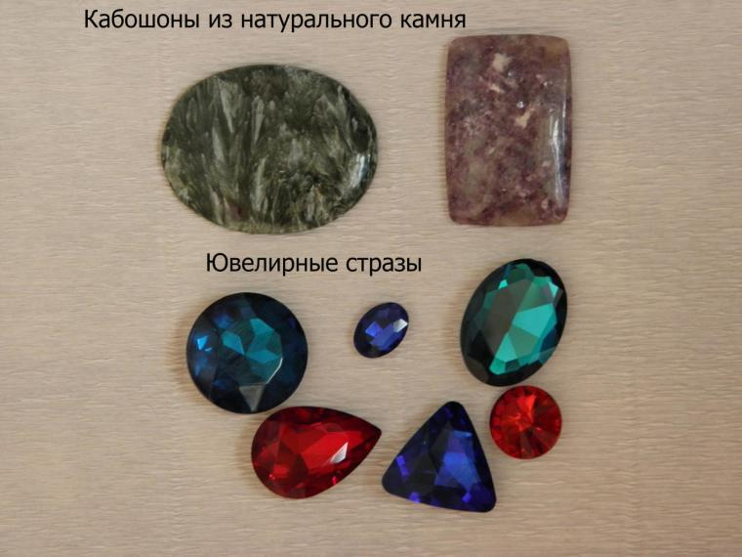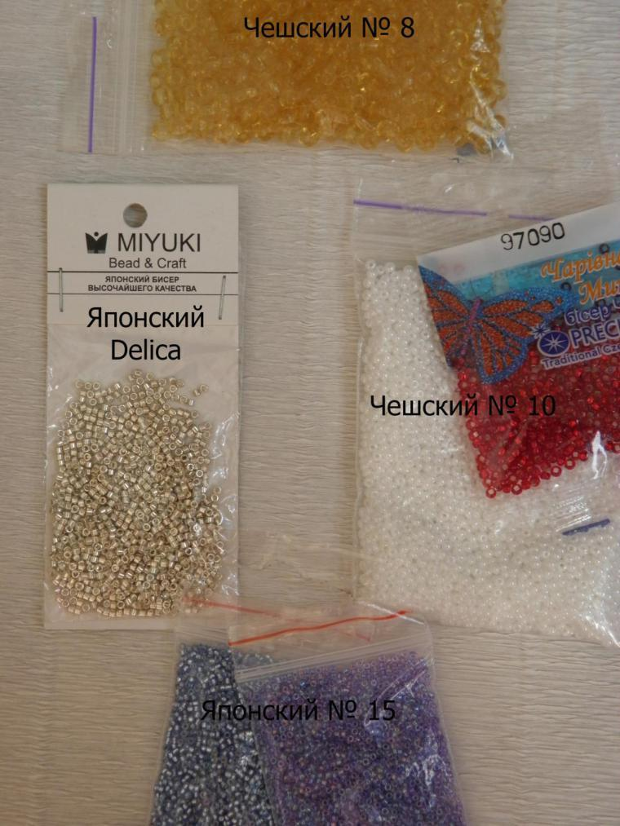Сутажная и бисерная техники очень тесно сплетены друг с другом! Бисер в сутажной технике применяется в оплетении кабошонов и ювелирных страз, в проставке между сутажом, в оформлении края изделия и изнанки. Да мало ли где захочет мастер добавить бисер! Фантазия безгранична! Самым ровным и устойчивым к внешнему воздействию является японский бисер Miyuki и TOHO. Есть еще чешский и китайский бисер. В чешском попадается бисер разных размеров, но китайский... Не покупайте его! Китайский! Намучаетесь! Он же вообще весь неровный, кривой и косой! О размерах. В проставке между сутажом часто используют бисер размером 8/0 и 6/0. А я люблю использовать Miyuki Delica и маленькие кругленькие бусинки размером 2,5-3 мм. Если Вы работаете с жестким сутажом, то вполне можно использовать бисер размером 10/0. Если с мягким сутажом, то бисер "утонет"- его почти не будет видно. В оплетении кабошонов и ювелирных страз используют бисер 10/0, а закрывают ряды более мелким 15/0. Кстати, бисер бывает с драгоценным напылением. Но стоит он достаточно дорого!
Цепочки стразов. В изделиях смотрится очень красиво — волшебно! Стразы придают мерцание, переливаются!
Фурнитура. В сутажной технике нам нужна такая фурнитура: замочки для колье и браслетов (тоглы, карабины, крючки и т.д.), основы для брошей и колец, фурнитура для серег — швензы, пуссеты (гвоздики), клипсы. В наших местных магазинах рукоделия продается китайская фурнитура. Когда я впервые сделала серьги, надела их на праздник, на следующий день я увидела, что швензы покраснели и даже позеленели! Эта проблема решается ластиком — стоит только потереть. Но! А как же аллергия? Да и не будешь же продавать украшения с такой фурнитурой! И тут я озадачилась поиском фурнитуры на "Ярмарке Мастеров". Так вот, лучше всего покупать фурнитуру с родиевым покрытием. Есть производства Южная Корея и Китай (качественный Китай). Я пробовала и то, и то. И склонилась к последнему — больше из-за цены. А качество не "страдает".
Теперь о бусинах. Бусины нужны для дополнения центрального элемента. А иногда и как самостоятельный элемент — когда центральный отсутствует. Бусины бывают из стекла, камня, металла, керамики, пластмассы, акрила и т.д. Используются самые разнообразные формы: круглые, слегка приплюснутые, рондели, биконусы, кубической формы, подвески. Мои излюбленные бусины — это искусственный жемчуг! Он бывает из акрила, стекла и майорки. Самые качественные — это Swarovski и майорка. Остальной искусственный жемчуг может обдираться!
Подбор инструментов и приспособлений
Инструменты и приспособления, которые понадобятся в работе:
Ножницы
Иглы тонкие, для бисероплетения.
Плоскогубцы и круглогубцы для крепления фурнитуры к изделию.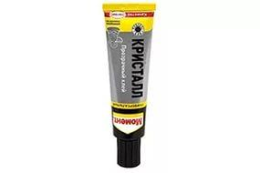
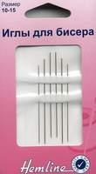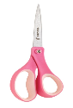
Технологическая последовательность изготовления изделия
Отличительной особенностью данного вида рукоделия является использование специальной узкой тесьмы – сутажа. При помощи тонкой иглы и ниток нейтрального цвета сутаж нашивается на ткань-основу, попутно скрепляясь между собой, и образует изящные объемные переплетения. Сутажная вышивка издавна применялась для украшения различных предметов одежды, элементов женского праздничного платья, обуви, сумок, а также всевозможного домашнего текстиля. Для этого вида вышивки характерны разнообразные растительные узоры, орнаменты, образованные непрерывными линиями. Техника исполнения сутажной вышивки заключается в выкладывании узора по контуру специальной тесьмой с попутным пришиванием её мелкими малозаметными стежками.
В настоящее время сутажная вышивка кроме украшения предметов одежды и прочих предметов, имеющих плоскую поверхность, приобрела еще одно ультрамодное направление. Из сутажа составляются всевозможные объемные элементы, как с применением основы для пришивания тесьмы, так и совсем без нее. В последнем случае витки сутажа плотно укладываются и скрепляются незаметными стежками ниток между собой.
Для пришивания тесьмы в сутажной вышивке используются самые простые виды ручных швов. Обычно это шов «вперед иголку», применяемый в шитье для сметывания деталей, но с очень маленькой длиной стежка.
Технологическая последовательность изготовления сутажного изделия:
1. Перед началом работы растрепавшиеся кончики тесьмы аккуратно обрезать и оплавить зажигалкой.
2. Прикладываем тесьму «лицом к лицу» и складываем пополам. Делаем
несколько стежков от середины к концам в обе стороны.
3. Пуговицу приклеиваем на кожу.
4. Берем пуговицу и начинаем пришивать по кругу.
5. Сшиваем два «встретившихся» конца тесьмы.
6. Вшиваем бусинки и бисер.
7. Далее зависит от вашей фантазии.
8. Обработанные концы тесьмы подшиваем с изнанки.
9. Прячем изнанку под кожу или фетр.
Мастер-класс по изготовлению сережек
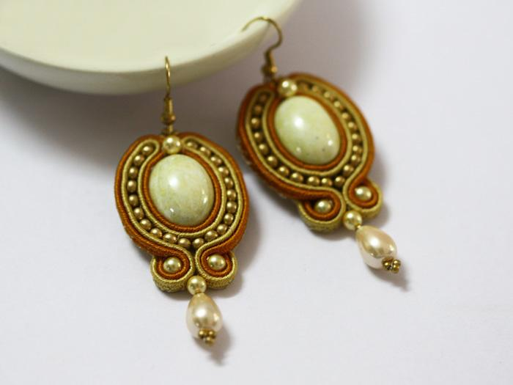Для изготовления украшения в технике сутаж вам потребуется:
кабошон размером 18*13 мм
сутажный шнур двух цветов
бисер размером 8 и 11
круглые бусины 4 мм
бусины каплевидной формы (10*7 мм)
мягкий фетр
клей
игла, нитки и ножницы
фурнитура для бижутерии (швензы)
На первом этапе работы необходимо приклеить кабошон на кусочек фетра — это основа будущих сережек.
Возьмите шнур первого цвета и оберните им кабошон. Аккуратными стежками пришейте шнур к фетровой основе, протыкая иглой бороздку посередине шнура. Кончики шнура должны «сойтись» посередине одной из коротких сторон кабошона.
Сделайте стежок, фиксируя кончики шнура у кабошона. Концы шнура не обрезайте. Аналогичным образом пришейте рядом шнур второго цвета.
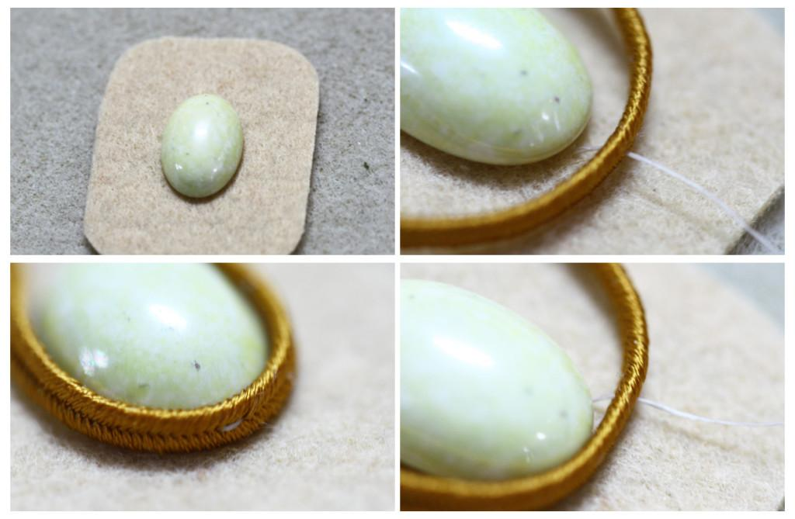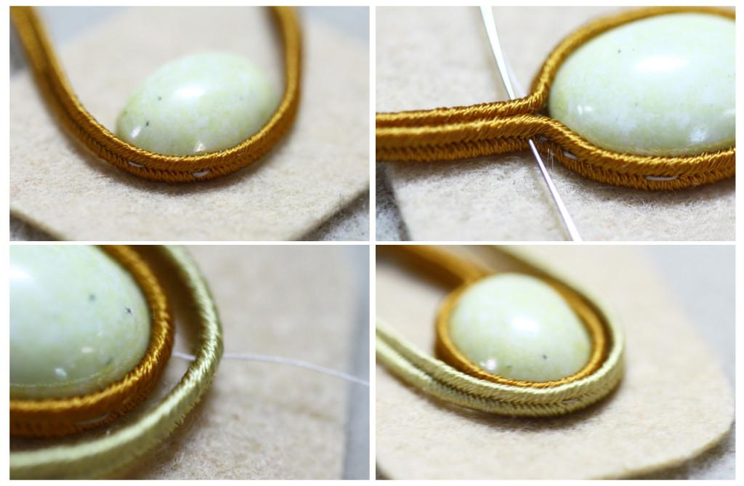Обрежьте фетр вокруг пришитых шнуров. Разверните концы шнуров в обратном направлении и снова оборачивайте ими кабошон, пришивая в пространство бисеринки размером № 8 (прошивайте сразу оба шнура вместе). 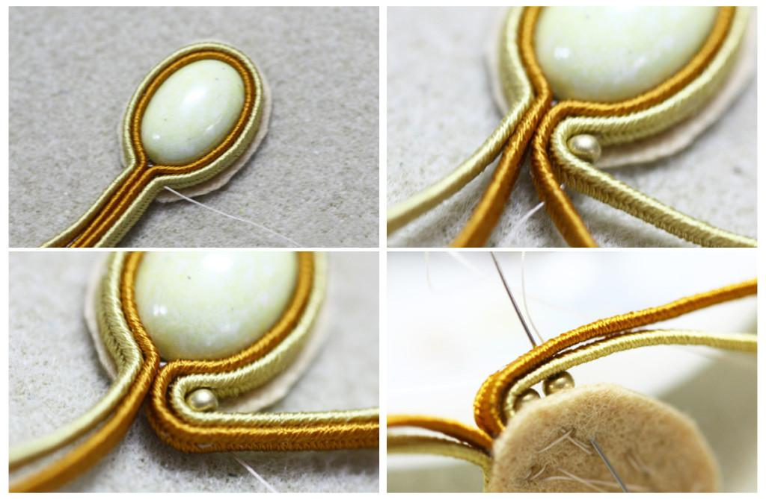Кончики шнура снова сойдутся в одной точке, только уже с противоположной стороны, а бока окажутся украшены бисеринками. 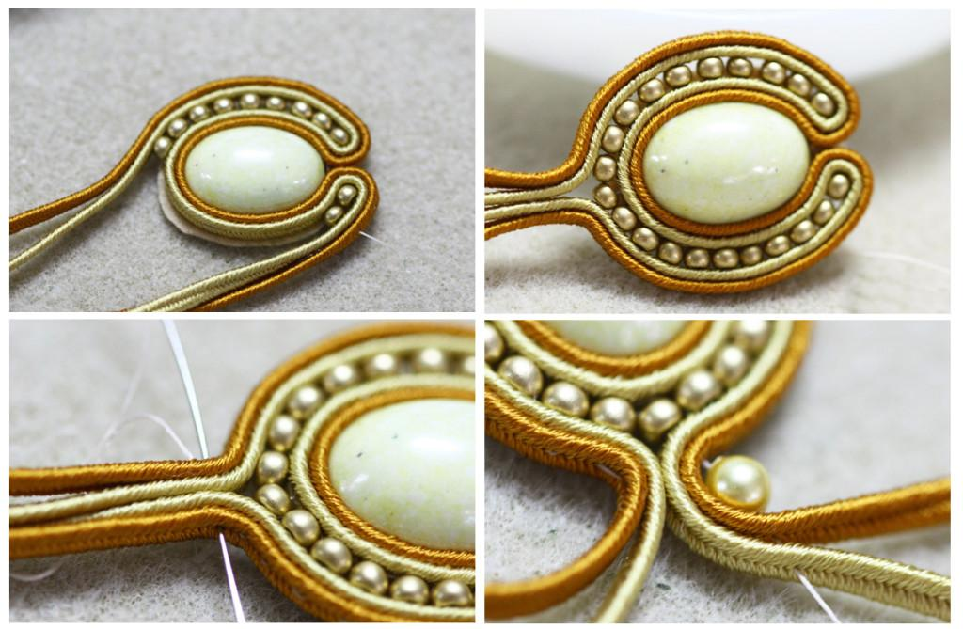Зафиксируйте стежком концы шнуров у кабошона. Затем приступайте к пришиванию круглых бусинок. Оберните кончик шнура снова в обратном направлении, делая петельку, а внутрь петли вшейте бусинку. Кончик шнура выведите на изнанку изделия и зафиксируйте стежками. Повторите такую петельку со вторым концом шнуров. Теперь срежьте лишние концы сутажа.
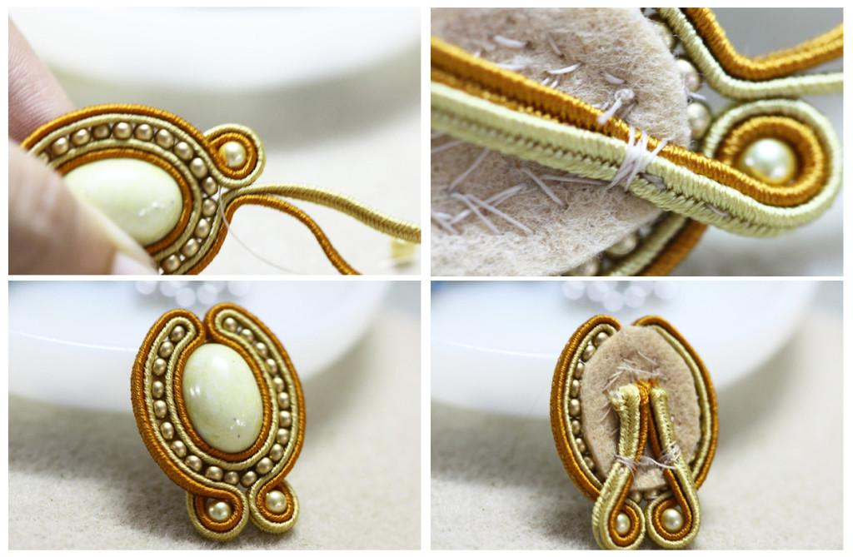
Основа серьги готова. Осталось сделать петельку вверху и украсить бусинкой, и сплести подвеску в нижней части.
В верхней части заготовки пришейте круглую бусину, затем нанижите и зафиксируйте стежком 3 бисеринки (№ 11) для петельки.
В нижней части серьги нанижите круглую бусину, затем бисеринку № 11, каплевидную бусину и 3 бисеринки № 11. Пропустите иглу вверх, снова проходя каплевидную бусину, бисеринку и круглую бусинку.
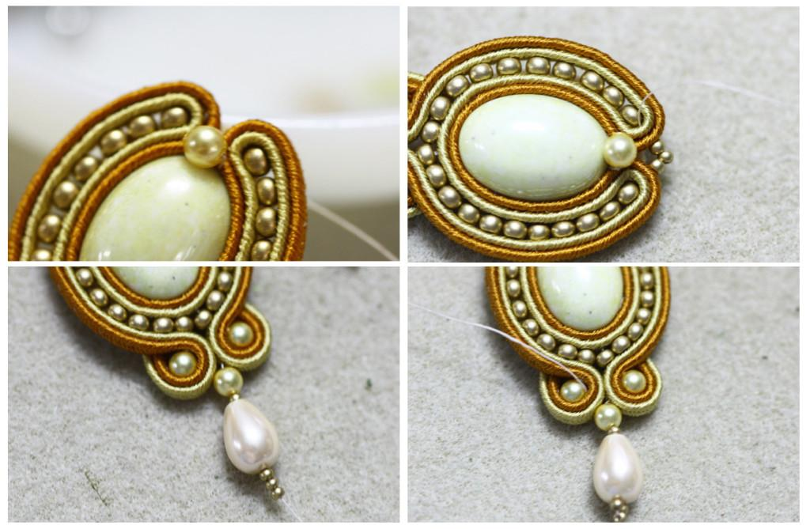
Рис.29. Этапы выполнения сережек из сутажа.
Осталось закрыть некрасивую изнанку. Вырежите из фетра деталь по форме вашей заготовки и аккуратными стежками пришейте ее с изнанки. Можно и приклеить эту деталь.
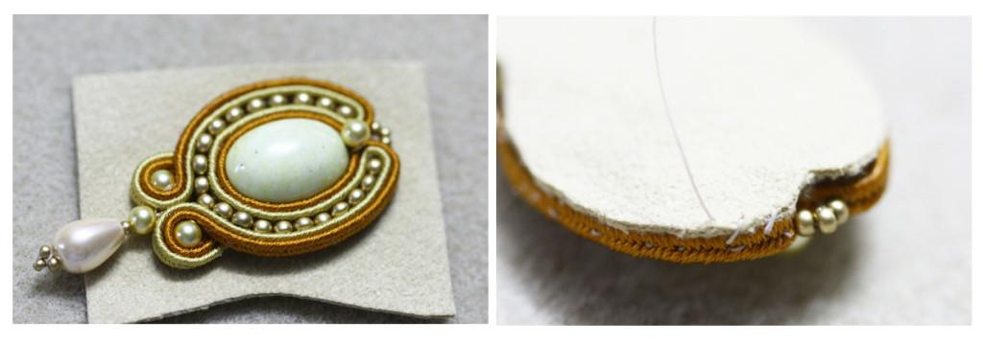
Рис.30. Этапы выполнения сережек из сутажа.
Вот и все, можно прикрепить швензы и серьги в технике сутаж готовы!

Технологическая карта
изготовления кулона из сутажа
№ п/п |  | Выполняемая операция | Рисунок, схема | Материалы  и инструменты
1. |  | Приклеиваем кабошон к ткани. | 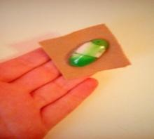 | Кабошон, отрезок ткани, клей-пистолет.
2. |  | Пришиваем шнур к ткани и отрезаем лишнее. | 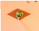 | Нить, игла, сутаж, ножницы.
3. |  | Пришиваем бисер. | 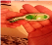 | Нить, игла, бисер, ножницы.
4. |  | Пришиваем сутаж к бисеру. | 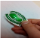 | Нить, игла, ножницы.
5. |  | Пришиваем бусины. | 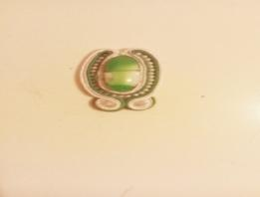 | Нить, игла, ножницы, бусины.
6. |  | Отрезаем 15 см шнура каждого цвета и пришиваем к бусине. | 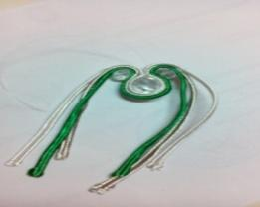 | Нить, игла, ножницы, бусины.
7. |  | Отрезаем лишние отрезки и подпаливаем их зажигалкой. | 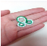 | Ножницы, зажигалка.
8. | Соединяем детали. Пришиваем швензы. Пришиваем кожу к задней части изделия. |  | 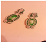 | Бисер, нить, игла, ножницы, швензы. Кусок кожи
Изделие готово.
Технологическая карта

изготовления браслета из сутажа
№ п/п | Выполняемая операция | Рисунок, схема | Материалы  и инструменты
1. | «Обернуть» кабошон двумя отрезками шнура и закрепить с двух сторон стежками. | 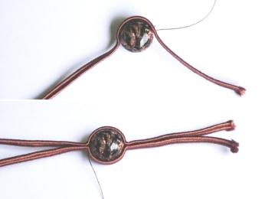 | Кабошон, сутаж, игла, мононить, ножницы
2. | Добавьте второй и третий оттенок шнура таким же образом. Возьмите бусину (размером 5-6 мм) и оберните одним из концов тройного шнура, делая петлю и выводя кончики шнуров на изнаночную сторону. Закрепите стежком. | 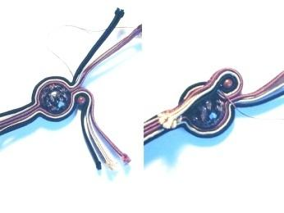 | Кабошон, сутаж, игла, мононить, ножницы, бисер
3. | Повторите для остальных трех концов шнура. У вас получится элемент из кабошона, оформленный 4 бусинами. Обрежьте лишние концы, подклейте к изнанке. | 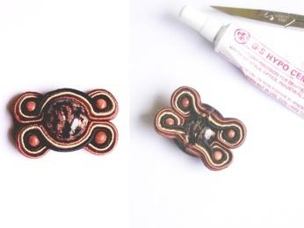 | Кабошон, сутаж, игла, мононить, ножницы, бисер, клей
4. | Отрежьте еще кусочки всех трех шнуров, возьмите большую бусину и пришейте ее между двумя петлями из бусинок, пришитых на предыдущем шаге. Затем присоедините сутаж к бусине. У бусины оставьте несколько см конец шнуров, а длинный конец оборачивайте петлей, пришивая бусины меньшего размера (примерно 6 штук). | 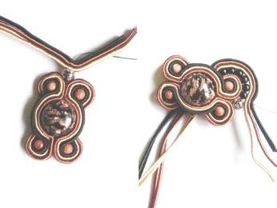 | Кабошон, сутаж, игла, мононить, ножницы, бисер
5. | Сутаж заверните на изнанку и снова выведите на лицо, но уже с другой стороны стартовой бусины этого шага. Также пришейте 6 мелких бусин и совместите конец сутажа с начальным. Закрепите стежками. | 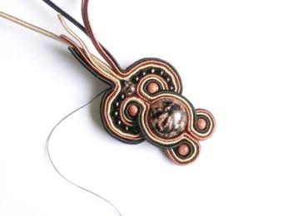 | Кабошон, сутаж, игла, мононить, ножницы, бисер
6. | Пришейте еще по бусинке и сделайте петельки сутажа вокруг бусин. Концы шнура выведите на изнанку, закрепите, обрежьте и подклейте. | 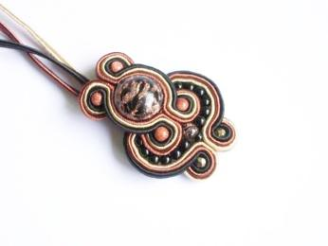 | Кабошон, сутаж, игла, мононить, ножницы, бисер
7. | Обрежьте лишние концы, подклейте к изнанке.  Повторите этот этап для второй половины центрального элемента. Эта часть браслета готова. | 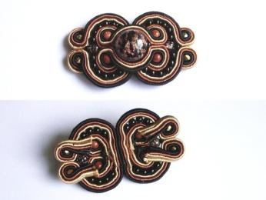 | Кабошон, сутаж, игла, мононить, ножницы, бисер
8. | Возьмите две полоски шнура (около 10 см длиной), сложите пополам. Сделайте около сгиба стежок, затем пришейте маленькую бусину, стежок и снова бусинка. Вшейте 4 бусинки. | 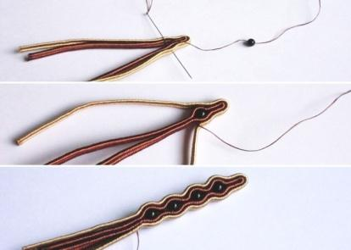 | Сутаж, игла, мононить, ножницы, бисер
9. | Теперь необходимо сделать боковины браслета. Возьмите еще 2 отрезка длиной чуть больше (около 12 см), оберните ими заготовку с бусинами и пришейте с каждой стороны еще по 4 бусинки в местах изгиба сделанной на предыдущем шаге заготовки. | 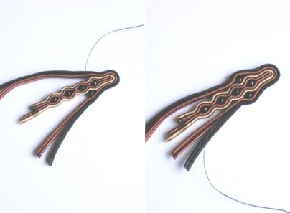 | Сутаж, игла, мононить, ножницы, бисер
10. | Обрежьте концы шнура, смажьте клеем и наденьте замок. Хорошенько зажмите. | 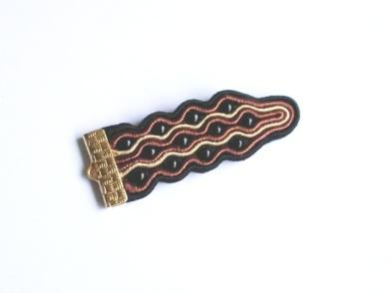 | Сутаж, игла, мононить, ножницы, бисер, замок
 | Таким же образом сделайте вторую боковину браслета.  К центральном элементу пришейте боковины. Затем вырежите из кожи заготовку по форме центрального элемента и аккуратно пришейте кожу с изнанки браслета, закрывая «некрасивую» изнанку. | 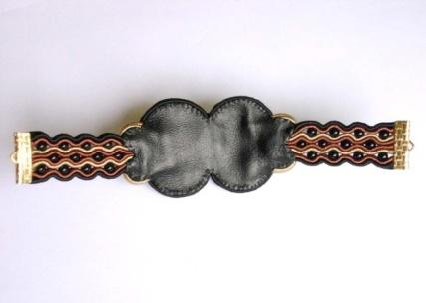 | Сутаж, игла, мононить, ножницы, бисер, замок, кожа
 | Вот и все, осталось надеть замок на концевики браслета и все готово! | 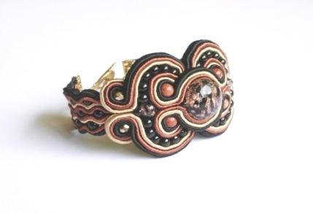
Изделие готово.

